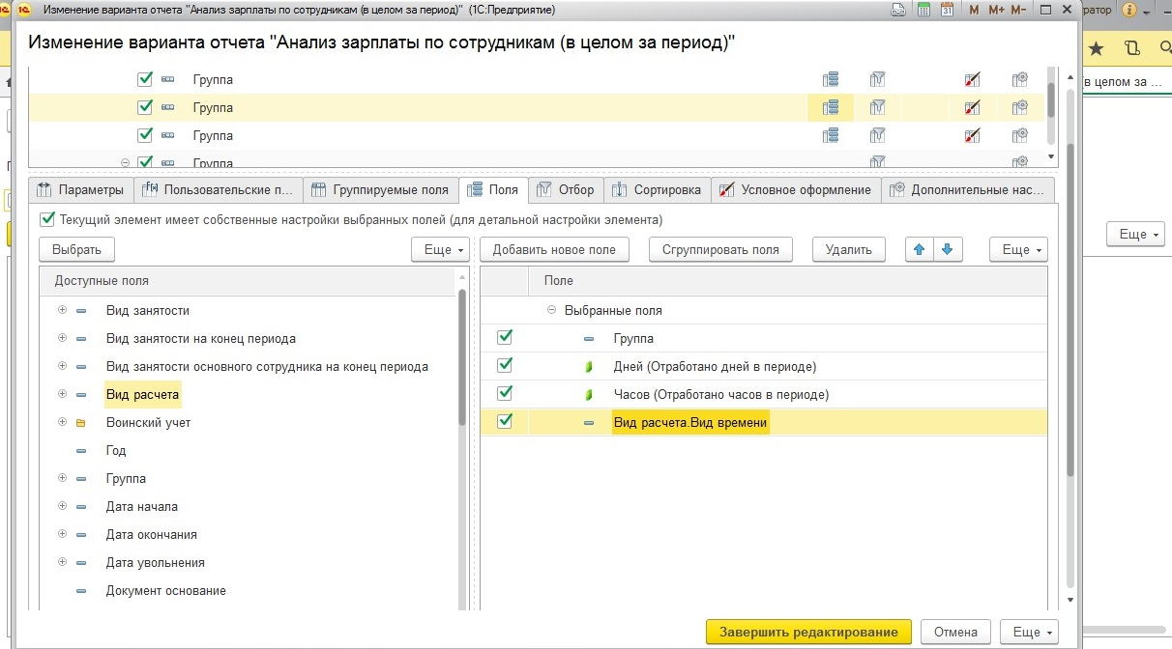
1.
при формировании отчета ошибка - поле Вид расчета не может быть использовано в группировке Группа

2.
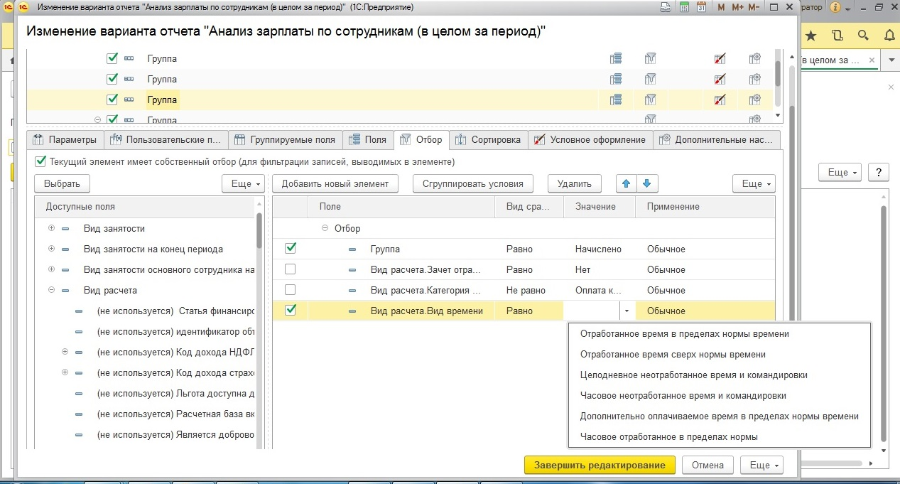
здесь не смогла выбрать вид времени, нет нужного
3. сделала так, на закладке Поля сняла галку с дней и оставила часы и назвала их как нужно.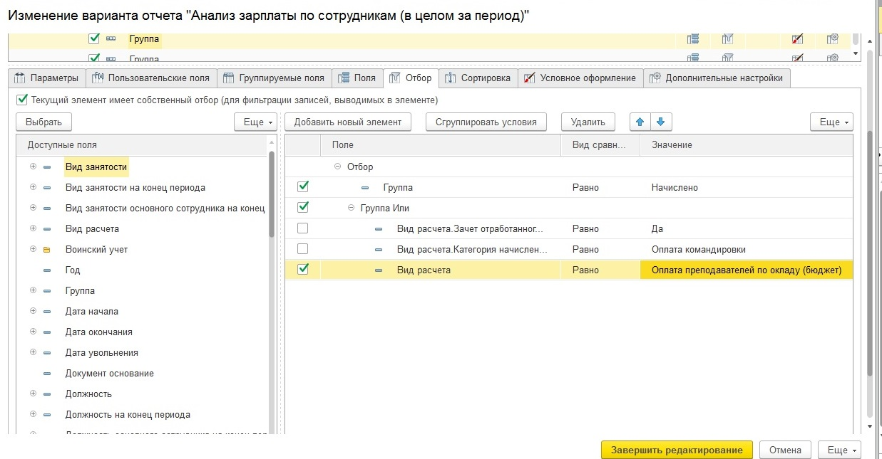

4. 